## 实验报告

#### 一、实验目的

本实验旨在实现STM32F407VE微控制器上19个按键的检测，并在数码管上显示键值信息。具体包括16个矩阵按键（01-15）以及KEY0、KEY1、KEY2三个按键。

#### 二、实验原理

首先，我们需要配置STM32F407VE的GPIO引脚，使其能够接收按键信号。

然后，我们需要编写一个函数来检测按键的状态，并返回对应的键值。

接下来，我们需要编写一个函数来将键值转换为两位数码管可以显示的格式。

最后，我们需要在主循环中不断检测按键状态，并将结果显示在数码管上。

#### 三、实验步骤

配置GPIO引脚

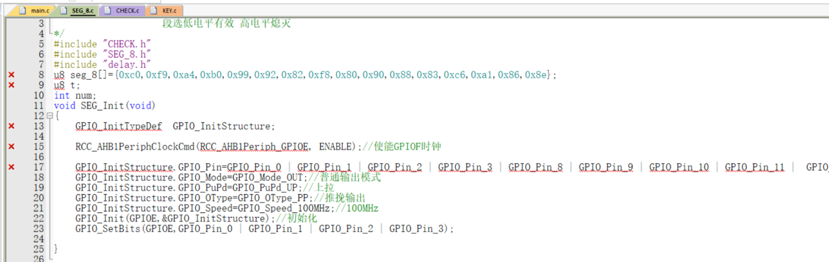

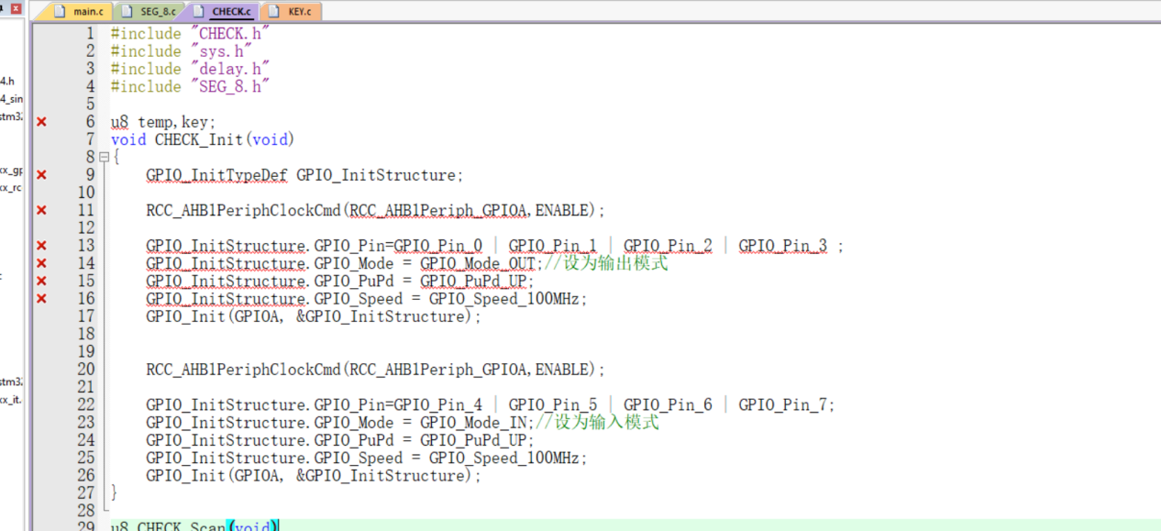

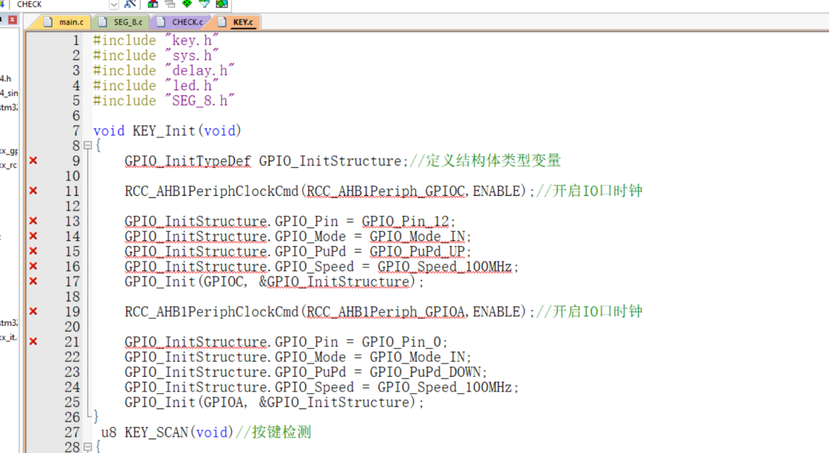

编写按键检测函数

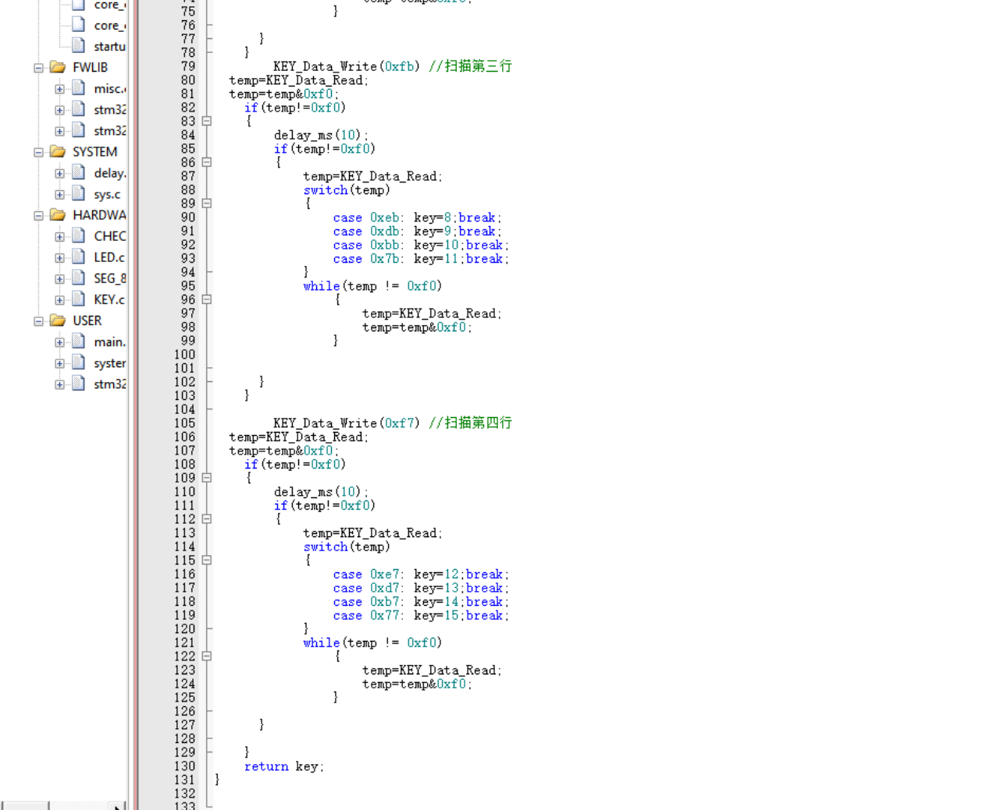

编写数码管显示函数

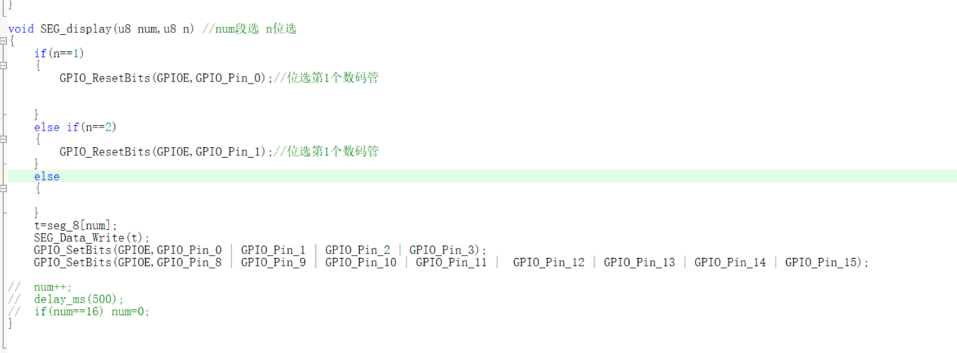

主循环中检测按键并显示数码管信息

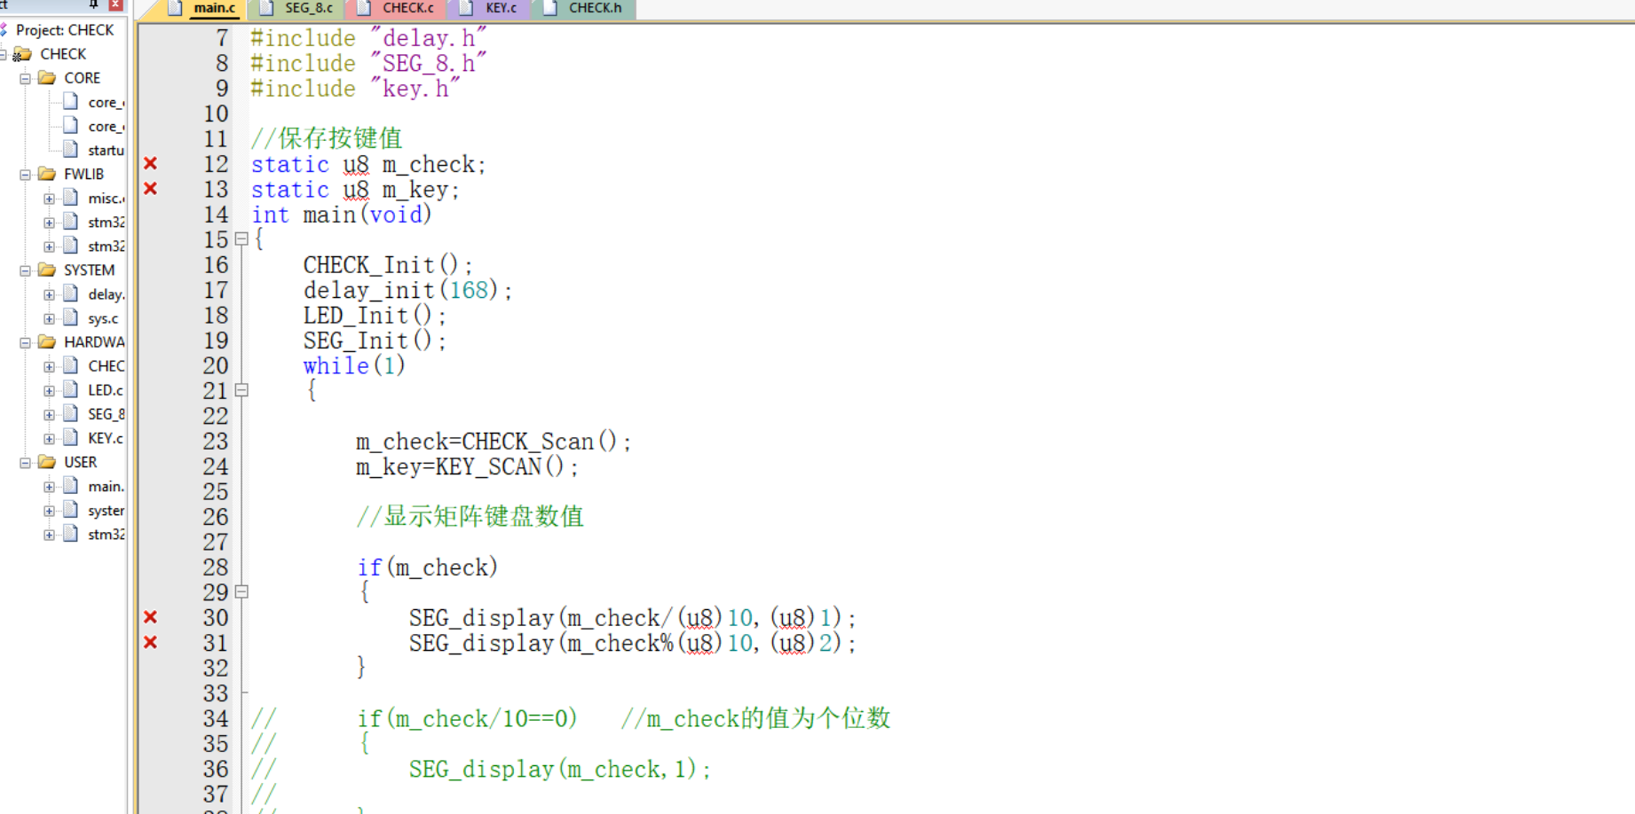

#### 实验结果与分析

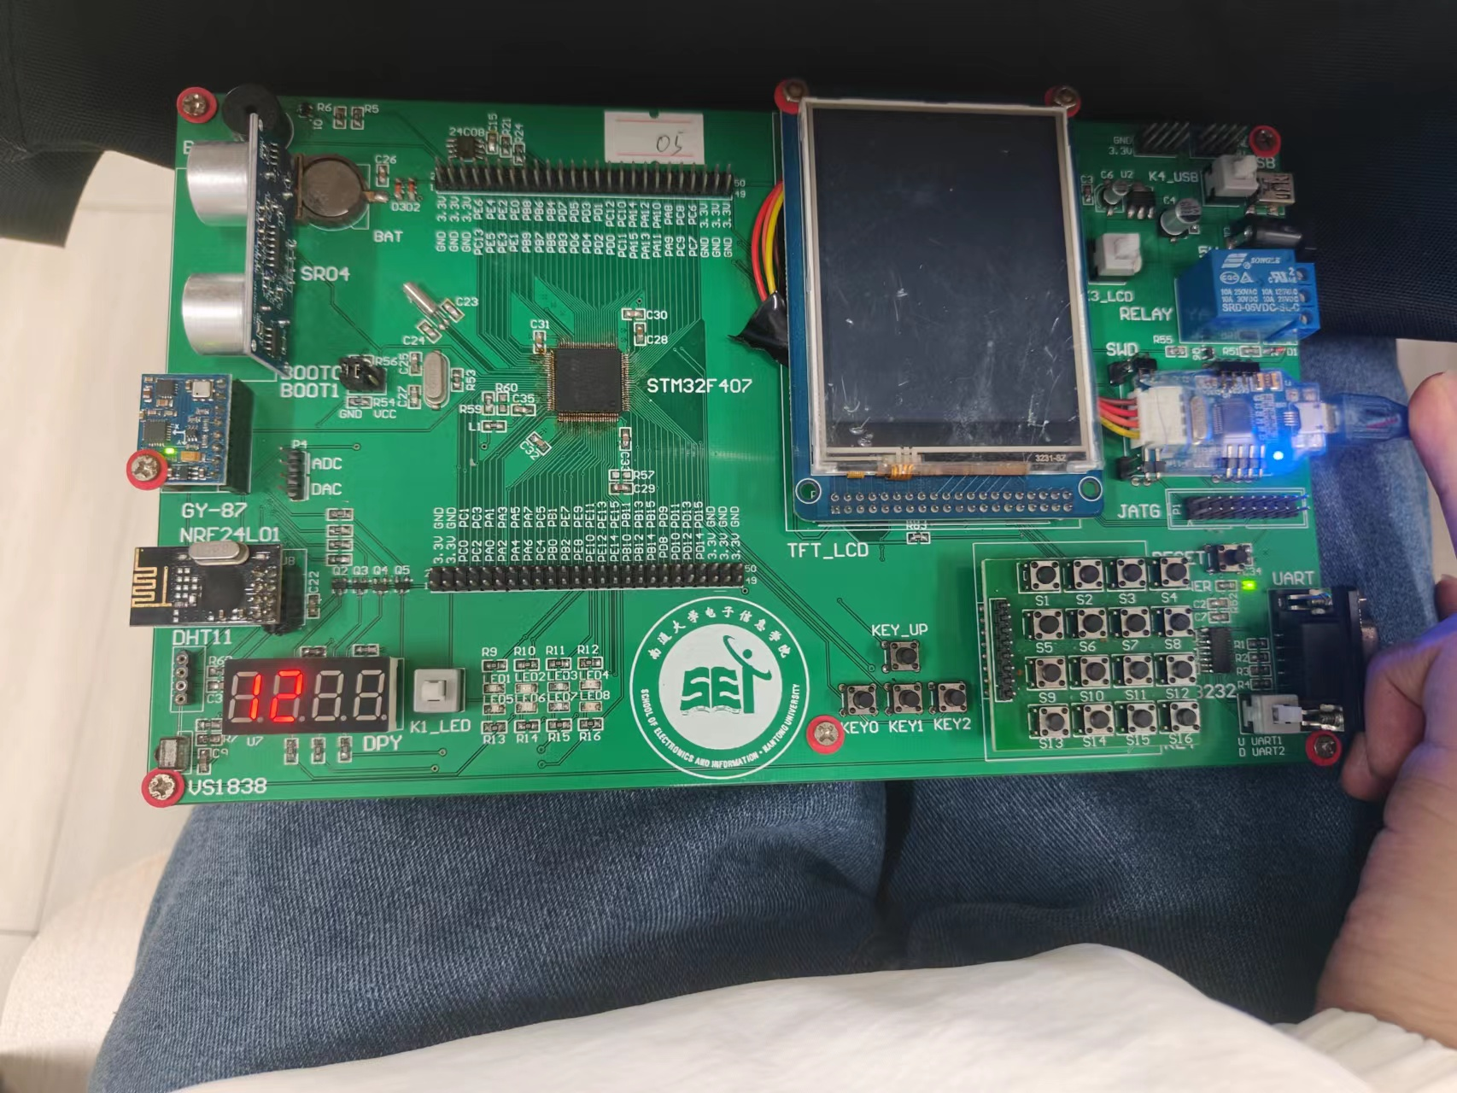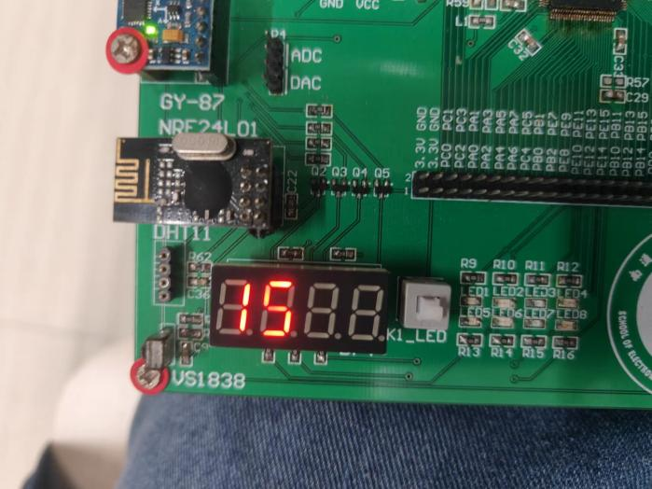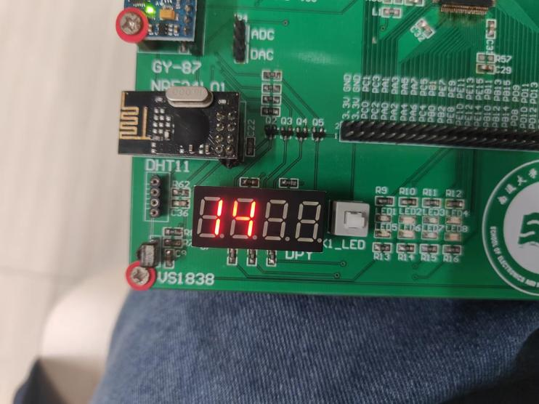

通过以上码，我们实现了STM32F407VE上19个按键的检测，并在数码管上显示键值信息。实验结果表明，程序能够正确检测到16个矩阵按键以及KEY0、KEY1、KEY2三个按键，并在数码管上显示相应的键值信息。